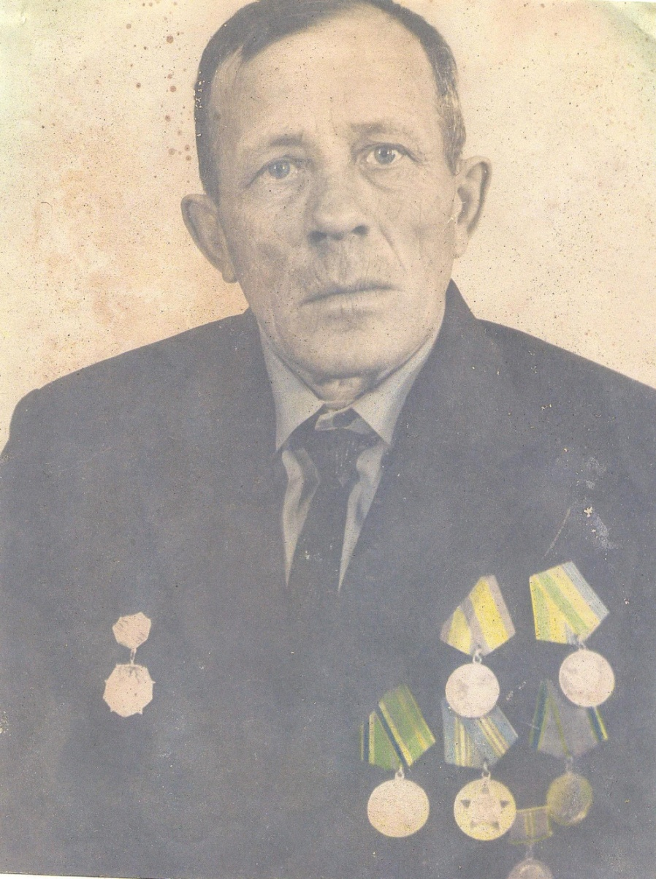
Чем ближе день Великой Победы, тем чаще память возвращает меня в детство. Тогда я мало понимала, глядя на глубокие морщины своего деда, что пережил он и вся наша страна в страшные годы войны.
Сегодня мало уже осталось тех, кто побывал в пекле Великой Отечественной войны. А те рядовые солдаты, которые вообще не вернулись с фронта? Их мы вспоминаем минутой молчания. А так хочется узнать о них побольше!
Мой дедушка, Иван Васильевич Белкин, слава Богу, вернулся с войны. Его призвали в 1942-ом. Тогда он был уже женат и имел дочь. В первом боевом крещении был ранен в голову. Несколько месяцев госпиталя показались ему куда страшнее, чем рукопашная: повсюду кровь, стоны, ампутированные руки и ноги, голод. Как говорил дедушка: «Поштопали, и домой». Кто-то скажет: «Месяцы на фронте -это мало». А для него они показались вечностью. Сутки в холодных окопах, вши и голод до потери сознания, когда винтовка казалась тяжелее пушки. И приказ: «Из окопов ни шагу. Ждать и громить даже ценой жизни».
Дедушка был добрым, работящим. После войны лучшего плотника и сварщика в деревне Большая Плавица не было. Я помню его смутно. Ведь тогда мне было 9 лет. В 1985 году дедушка умер. Тихо, во сне, месяцы, проведённые на фронте, тяжёлое ранение, дали о себе знать. В голове, на самой макушке, у него была дырочка, в которую полностью заходил мой указательный палец. А ещё дедушка испытывал приступы страшного удушья.
К своему стыду, я не помню всех наград, которые были у дедушки. Он их хранил бережно, в футлярах. Но помню, что их было много. Жизнь распоряжалась с родственниками по-разному, и не до медалей было. Но моя детская память о дедушке всегда шла со мною рядом, как будто он сам.
Сейчас, уже будучи взрослой женщиной, я по-детски верю, что все солдаты, которые защищали нашу Родину, действительно плывут по небу, как белые облака, чистые и телом, и душой. И в день 9 мая я всегда смотрю в небо, как будто жду чего-то.
Давайте помнить о каждом солдате Великой Отечественной войны, рассказывать, писать, а главное преклоняться перед их смелостью и отвагой.
Я прошу, знайте и помните, что был такой солдат, рядовой Иван Васильевич Белкин, защищавший нашу страну от фашисткой нечестии.
Наталия Дроздова
Липецкая область
Добринский район
Деревня Большая Плавица
С низким поклоном к Героям моей Родины!

